ГБПОУ ИО «Бодайбинский горный техникум»

ТВОИ ПРАВА В МИРЕ ТРУДА

Краткий гид по Трудовому кодексу для выпускника


Бодайбо, 2025 год

- Трудовой договор – основа всего

Это главный документ, который связывает тебя и работодателя. Никогда не приступай к работе без подписанного договора!

Что должно быть в договоре:
· ФИО и данные паспорта работника и наименование работодателя.
· Место работы и трудовая функция (должность/профессия).
· Дата начала работы (и дата окончания, если срочный договор).
· Условия оплаты труда (оклад, надбавки, сроки выплаты).
· Режим рабочего времени и времени отдыха.
· Храни свой экземпляр!

Испытательный срок:
· Максимальный срок – 3 месяца (для руководителей и главбухов – до 6).
· Запрещен для выпускников вузов и техникумов, получивших госаккредитацию, в течение 1 года после окончания.
· Зарплата на испытательном сроке не может быть ниже установленной по должности.



- Рабочее время и отдых

Рабочее время:

· Норма – не более 40 часов в неделю.
· Для лиц до 18 лет – не более 35 часов.
·Переработки (сверхурочная работа) оплачиваются в повышенном размере (первые 2 часа не менее чем в полуторном, последующие – не менее чем в двойном). Требуется твое согласие.



Время отдыха:

· Перерыв в течение дня – от 30 минут до 2 часов.
· Еженедельный непрерывный отдых – не менее 42 часов.
· Ежегодный оплачиваемый отпуск – 28 календарных дней (минимум). Предоставляется через 6 месяцев непрерывной работы. Использовать отпуск можно по согласованию с работодателем.

- Оплата труда

· Зарплата должна выплачиваться не реже чем каждые полмесяца.
· Задержка зарплаты – серьезное нарушение. Ты имеешь право приостановить работу (уведомив работодателя) до выплаты задержанной суммы.
· При увольнении все расчеты производятся в последний рабочий день.

- Охрана труда – твоя безопасность

· Работодатель обязан обеспечить безопасные условия труда.
· Ты должен быть проинструктирован по охране труда перед началом работы.
· Выдача средств индивидуальной защиты (СИЗ) – обязанность работодателя.
· Ты имеешь право отказаться от работы, если она угрожает твоей жизни и здоровью.

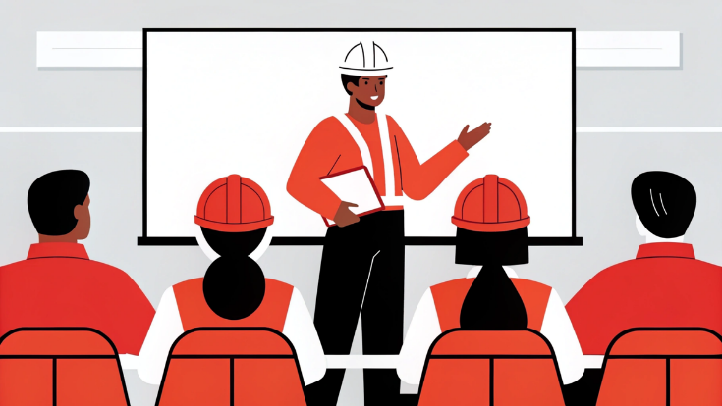
- Дисциплина и ответственность
· За нарушения трудовой дисциплины (опоздание, неисполнение обязанностей) работодатель может применить:
· Замечание.
· Выговор.
· Увольнение (по соответствующим основаниям).
· Штрафы незаконны! Удерживать деньги из зарплаты можно только в строго оговоренных случаях (например, для возмещения ущерба по вине работника).
- Расторжение трудового договора

По собственному желанию:

· Ты обязан предупредить работодателя за 2 недели в письменной форме.
· В течение этих 2 недель ты можешь отозвать свое заявление.



По инициативе работодателя:

· Возможно только по строгим основаниям, указанным в ТК РФ (сокращение штата, неоднократное неисполнение обязанностей, однократное грубое нарушение и т.д.).
· При сокращении тебе положено выходное пособие.

Важные моменты!

· Трудовая книжка – основной документ о твоей трудовой деятельности. Следи за ее правильным оформлением.
· Зарплата «в конверте» – это риск: меньшие пенсионные накопления, проблемы с кредитами и больничными.
· Не бойся отстаивать свои права! В случае спора обращайся в Государственную инспекцию труда (ГИТ) или в суд.

Куда обращаться за защитой?

· Государственная инспекция труда (ГИТ) – проводит проверки по жалобам работников.
· Профсоюз – твой представитель в переговорах с работодателем.
· Суд – рассматривает индивидуальные трудовые споры.

Помни: знание своих прав – твоя главная защита на рынке труда!

